Тест 4 кл 1ч по теме: Выделительная система.
 |  | ФИО
 | 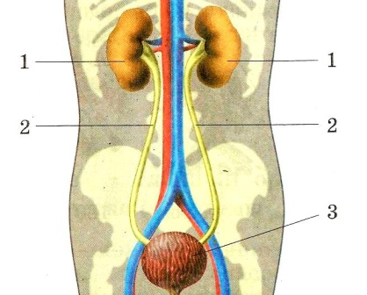 |  |  |  | А. Подпиши схему:
 |  |  |  |  | 1.
 |  |  |  |  | 2.
 |  |  |  |  | 3.
 |  |  |  |  | В. | Главный орган выделения –
 |  |  |  |  | Г. | Кровь оставляет в почках:
 |  |  |  |  | Д. | Какие ещё органы можно отнести к органам выделения?

Тест 4 кл 1ч по теме: Выделительная система.
 |  | ФИО
 |  |  |  |  | А. Подпиши схему:
 |  |  |  |  | 1.
 |  |  |  |  | 2.
 |  |  |  |  | 3.
 |  |  |  |  | В. | Главный орган выделения –
 |  |  |  |  | Г. | Кровь оставляет в почках:
 |  |  |  |  | Д. | Какие ещё органы можно отнести к органам выделения?

Тест 4 кл 1ч по теме: Выделительная система.
 |  | ФИО
 |  |  |  |  | А. Подпиши схему:
 |  |  |  |  | 1.
 |  |  |  |  | 2.
 |  |  |  |  | 3.
 |  |  |  |  | В. | Главный орган выделения –
 |  |  |  |  | Г. | Кровь оставляет в почках:
 |  |  |  |  | Д. | Какие ещё органы можно отнести к органам выделения?

Тест 4 кл 1ч по теме: Выделительная система.
 |  | ФИО
 |  |  |  |  | А. Подпиши схему:
 |  |  |  |  | 1.
 |  |  |  |  | 2.
 |  |  |  |  | 3.
 |  |  |  |  | В. | Главный орган выделения –
 |  |  |  |  | Г. | Кровь оставляет в почках:
 |  |  |  |  | Д. | Какие ещё органы можно отнести к органам выделения?

